Jaguár
Jaguár je jediná velká kočka amerického kontinentu. Je zavalitější než levhart, má kratší končetiny a kratší ocas.

Hmotnost
Svou hmotností, i když ne velikostí, se může rovnat tygrovi. Průměrná hmotnost se pohybuje nad 100 kg, tedy mnohem výš než u levharta.

Výskyt
Největší exempláře žijí v oblasti Mato Grosso v Brazílii. Jaguára najdeme jak v hustém lese, tak v řídkém buši nebo na polopouštích jižní Argentiny nebo amerického jihozápadu. V těch oblastech jihoamerických pralesů, které jsou po několik měsíců v roce zaplaveny vodou, žije jaguár po celou dobu záplav na stromech.

Potrava
Šplhá výborně a často jde do vody, kde loví kajmany, želvy a ryby. Dovede však stejně obratně lovit i velká zvířata, především kapybary a tapíry. Číhá buď na břehu, nebo na stromech a vrhá se na ně skokem.

Styl života
Jaguáři jsou samotáři. Jen v době rozmnožování zastihneme pár pospolu. Stane-li se, že se o jednu samici ucházejí dva samci, dochází k boji, který může skončit i smrtí jednoho ze soků.

Rozmnožování
Samice rodí po třináctitýdenní březosti jedno až čtyři mláďata. Asi po třech měsících je přestává kojit. Mladí jaguáři však doprovázejí matku nejméně do jejího příštího vrhu.

Vzácnost
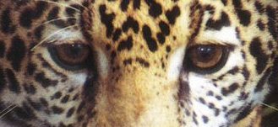
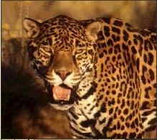
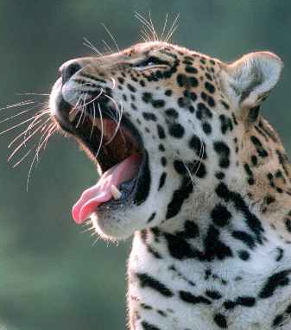
Černí jaguáři, panteři, patří stále k velmi hledaným a drahým exponátům zoologických zahrad. Ještě vzácnější jsou bílí jaguáři, kteří mají skvrny na smetanově bílé srsti jakoby nadýchnuté. Takové exempláře se občas uloví v horách Guayany.

